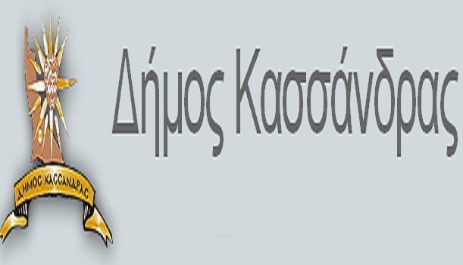
ΔΗΜΟΣ ΚΑΣΣΑΝΔΡΑΣ
ΓΡΑΦΕΙΟ ΤΥΠΟΥ ΚΑΙ ΕΠΙΚΟΙΝΩΝΙΑΣ
Email: otakas1@otenet.gr, www.kassandra.gr
ΔΙΕΥΘΥΝΣΗ Δημαρχείο Κασσάνδρας
τηλ. 23743-50114/5
φαξ 23743-50111
-----------------------------------------------------------------------------
ΔΕΛΤΙΟ ΤΥΠΟΥ
11/07/2017

«Δράσεις για την ενημέρωση και την ευαισθητοποίηση πολιτών και επαγγελματιών
για την ανακύκλωση»

Για το Δήμο Κασσάνδρας η ανακύκλωση και η ορθή διαχείριση απορριμμάτων αποτελεί μία από τις βασικότερες προτεραιότητες.
Με στόχο την ενεργή συμμετοχή ολοένα και περισσότερων δημοτών στο Πρόγραμμα Ανακύκλωσης ο Δήμος Κασσάνδρας σε συνεργασία με την ανάδοχη εταιρεία καθαριότητας του Δ. Κασσάνδρας ENACT A.E και την Ελληνική Εταιρεία Αξιοποίησης Ανακύκλωσης (ΕΕΑΑ) ανέλαβαν ειδικές δράσεις ενημέρωσης απευθυνόμενοι προς τους επαγγελματίες όλης της δημοτικής επικράτειας.
Η εκστρατεία ενημέρωσης θα κινηθεί πάνω σε δυο βασικούς άξονες : πρωτίστως στη μετάδοση του μηνύματος για σωστή και αποδοτική ανακύκλωση συσκευασιών από αλουμίνιο, λευκοσίδηρο, πλαστικό, γυαλί, χαρτί και δευτερευόντως στη καταγραφή των προβλημάτων που μπορεί να αντιμετωπίζουν καθημερινά οι επαγγελματίες κατά την εκτέλεση του προγράμματος ανακύκλωσης.
Το πρόγραμμα περιλαμβάνει διανομή ενημερωτικού εντύπου, με χρήσιμες πληροφορίες σχετικά με την Ανακύκλωση Συσκευασιών, γνωριμία με τους υπευθύνους ανακύκλωσης της εταιρίας ENACT A.E με σκοπό τη συνεχή καταγραφή των αναγκών και την παροχή αναβαθμισμένων υπηρεσιών.
Η ενημερωτική καμπάνια θα κλείσει με 2 εκδηλώσεις που θα λάβουν χώρα στη Ν. Φώκαια την Παρασκευή 14 Ιουλίου και στο Πευκοχώρι Σάββατο 15 Ιουλίου, ανοιχτές προς το κοινό με ενημέρωση, διαδραστικά παιχνίδια για μικρούς και μεγάλους και πολλά αναμνηστικά δώρα.
Να είσαι εκεί! Ενημερώσου !Πάρε Μέρος! Μετέδωσε!!

